「婚育要把握攜手擁幸福，愛無分性別兒女皆是寶」
1.營造鼓勵適齡結婚生育氛圍，增加適婚單身者認識交往之機會。
2.倡導性別平等觀念，不同性別性向相互尊重，男孩女孩都是寶。
3.友善兵役制度，服役兼顧家庭。
活動地點：善化肉品市場(台南市善化區東勢寮1-8號)
活動日期：112年03月23日(星期四)
活動時間：上午09：30-11：00
主辦單位：臺南善化區衛生所
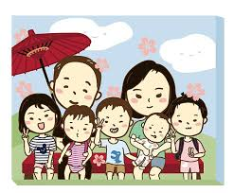
協辦單位：善化肉品市場
~~善化區衛生所關心您~~

